**16 mm camera film reel**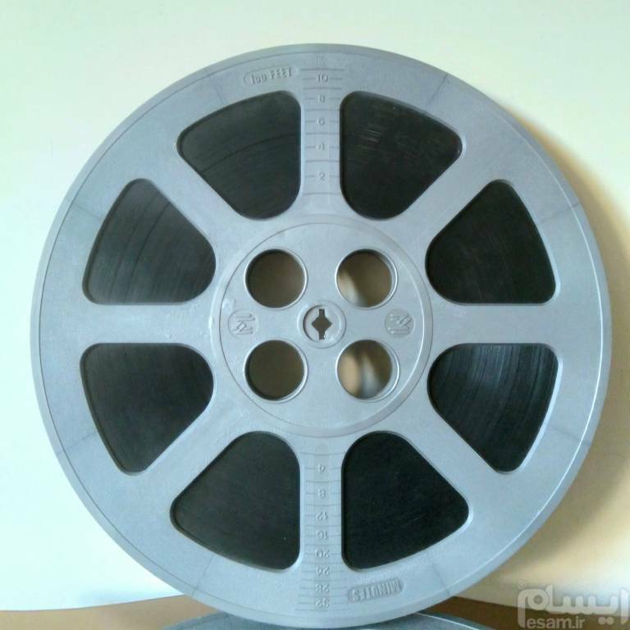

|  |  |
| --- | --- |
| **سال ساخت:** 1923 | **نام قطعه:** حلقه فیلم اپارات 16 میلیمتری |
| **نام شرکت سازنده:**  EDISON | **دسته بندی:** حلقه فیلم ها |
|  | **کشور سازنده:** ژاپن |

**توضیحات**   
**فیلم 16 ‌میلی متری از دیگر انواع فیلم‌هایی است که در دستگاه پخش فیلم آپارات مورد استفاده قرار می‌گیرد. این نوع از فیلم‌ها در سال 1923 میلادی، روانه بازار مصرف شدند. فیلم‌ سازان آماتور، بیشترین افرادی بودند که از این سیستم‌ها استفاده کردند. ارزان ‌قیمت بودن و هم‌چنین کار کردن ساده با آن‌ها، از جمله مزایا و ویژگی‌های قابل‌توجه این دسته از فیلم‌ها به شمار می‌رفت. از طرف دیگر لازم است بدانید که فیلم‌های 16 ‌میلی متری نسبت ‌به دیگر انواع فیلم‌ها، امکانات قابل ‌توجهی نیز داشتند. بنابراین فیلم‌ سازان حرفه‌ای نیز می‌توانستند از این محصولات استفاده کنند. در شرایط فعلی، از این فیلم‌ها در تولید محصولات صنعتی و دولتی، آموزشی، مستند و تجربی و… استفاده می‌شود. درحال حاضر، فیلم‌های 16 میلی ‌متری، کیفیت قابل ‌توجهی پیدا کرده‌اند. بنابراین بسیاری از افراد با استفاده از این محصولات، فیلم‌های بلند داستانی نیز می‌سازند و سپس نسخه سی و پنج میلی‌متری از آن تهیه می‌کنند تا برای نمایش مناسب باشند.**